2018年浙江省科技进步奖推荐项目公示表

一、项目名称：新时代高校创新创业教育的发展策略研究

二、推荐单位：温州市人民政府

三、项目简介：
一、主要技术内容
本成果以新时代高校创新创业教育发展策略为研究对象，从社会转型期高校创新创业教育涌现的基本问题出发：一是基于岗位创业视角、利益相关者视角、创业型大学视角、生态学视角等多元视角，综合运用文献研究、案例研究、调查访谈、比较研究等方法，对当前高校创新创业教育的重大理论和实践问题进行了多维度的综合研究；二是对创业型大学的本土化进行了实证研究，借鉴知识管理理论、组织能力理论和三螺旋理论，结合知识图谱、访谈研究、案例比较、问卷调查、因子分析、多元回归、方差分析等定性和定量分析方法，建构了学术创业力作用于办学绩效的模型，并提出了相应的对策措施，同时也为新时代我国高校创新创业教育的转型升级提供了新思路和新路径；三是拓展了新时代背景下创新创业教育的新内涵，理清了融合新时代背景下创新创业活动的新特点；四是针对目前大学生创新创业普遍存在的实践问题，比较并分析了美国、英国、新加坡高校创新创业教育实践经验，从大学生的岗位创业、网创、创客空间等创业途径出发，分析了大学生创新创业过程中亟待解决的困惑和难题，并就此建构了高校创新创业教育的理论体系和实践操作体系。
二、应用推广及取得的社会效益
经过四年多的研究与实践，本成果针对新时代高校创新创业教育涌现出的新问题，提出了新理念、构建了新体系、找到了新路径、发掘出了新载体、探索出了新领域以及提供了新启示，这在实践中自然就拓宽了创新创业教育的受益面，使毕业生就业竞争力和岗位创业能力显著提高，对相关机构的决策和管理具有引导和借鉴作用，社会效益显著。 研究成果不仅被“全国高校创业教育工作视频会”等科技部、教育部、团中央等部委主办的全国会议推广30余次，且被《教育部简报》刊登推广，成果负责人100余次受邀到教育部、科技部、团中央等组织的国际国内会议及高校作相关专题报告和讲学。与此同时，该成果形成的创新创业教育模式受到广大兄弟院校的关注，四年来，300余所国内外高校来我校考察交流，其中40余所高校派团队考察借鉴我校创业教育模式。
该项目实施期间，还形成了一批具有鲜明特色的高质量理论成果，获国家社科基金重点项目立项1项，在《教育研究》等CSSCI期刊发表8篇，被《新华文摘》全文转载4篇，出版创业教育著作2部。

四、第三方评价
本成果通过深入分析新时代高校创新创业教育实施过程中面临的新形势以及高等教育改革对高校创新创业教育新要求，提出并建构了高校毕业生创新创业及就业新途径；通过分析新时代创新创业的新特点，拓展了新时代创新创业教育的新内涵；基于岗位创业视角、利益相关者视角、创业型大学视角、“广谱式”视角以及生态学视角等多元研究视角，运用定性与定量分析方法，对新时代创新创业教育的重大理论问题和实践模式进行了深入的剖析和研究；从提出新问题着手，多维度、多途径、多层次对新时代高校创新创业教育的新理念、新体系、新路径、新领域、新启示进行了梳理和整合；针对新时期高校创新创业教育的新特点、新变化，运用比较研究方法，分析和总结了美国、英国、新加坡等代表性国家在开展创业教育方面的新做法、新模式、新方向；针对我国高校创新创业教育的实际情况以及大学生的发展需求和特点，探索了本土化的创新创业教育途径，构建了高校创新创业教育新方法，对我国高校今后创新创业教育的有效发展具有重要引领作用。
本项目成果在中国社会科学出版社出版专著2 部，发表一级以上论文8篇（权威期刊6 篇），被《新华文摘》全文转载4篇，《人大复印报刊资料》全文转载3篇。

五、经济效益、社会效益
本成果融合岗位创业视角、利益相关者视角、创业型大学视角、生态学视角、“广谱式”视角构建了新时代高校创新创业教育的新问题、新理念、新体系、新路径、新载体、新领域以及新启示，对创新创业教育的重大理论和实践问题进行了多维度的综合研究，极大拓宽了创新创业教育的受益面，使毕业生就业竞争力和岗位创业能力显著提高，对决策管理产生了重大作用，社会效益显著。项目实施期间，形成了一批具有鲜明特色的理论成果。 本成果负责人获国家社科基金（重点项目）1项，成果在中国社会科学出版社出版专著2 部、在《教育研究》、《高等工程教育研究》共发表一级以上论文8篇（权威6 篇），其中被《新华文摘》全文转载4 篇，《人大复印报刊资料》全文转载3篇、全国教育科学规划办公室《教育成果要报》采纳1 项。

六.推广应用情况
应用单位名称 | 起止时间 | 单位联系人电话 | 推广应用量(情况) |  |  | 销售收入  (万元) | 税收  (万元)
应用单位名称 | 起止时间 | 单位联系人电话 | 2015 | 2016 | 2017 | 销售收入  (万元) | 税收  (万元)

七、主要完成人员情况：
排名 | 姓名 | 行政职务 | 技术职称 | 现从事专业 | 工作单位 | 二级单位 | 完成单位 | 对本项目主要科学发现或技术创造性贡献
1 | 黄兆信 | 院长 | 教授 | 创业教育 | 温州医科大学 | 创新创业教育学院 | 温州医科大学 | 主持项目设计、组织、实施全过程。
2 | 黄扬杰 | 无 | 副教授 | 创新创业教育 | 温州医科大学 | 创新创业教育学院 | 温州医科大学 | 深度参与项目设计、组织、实施全过程，对项目进行问卷调查与数据统计。
3 | 陈乃车 | 处长 | 副研究员 | 创业教育管理 | 温州医科大学 | 学生处 | 温州医科大学 | 参与项目设计、组织、实施全过程，根据课题组任务分工，认真完成问卷调查、数据收集和整理等工作。另外，深入多所高校将本项目的成果和理念进行推广应用。
4 | 黄蕾蕾 | 无 | 讲师 | 创业教育 | 温州医科大学 | 创新创业教育学院 | 温州医科大学 | 参与项目设计、组织、实施全过程，对项目进行问卷调查、数据收集、结题报告撰写修改、结题材料整理等工作。
5 | 洪晓畅 | 副院长 | 助理研究员 | 创业教育管理 | 温州医科大学 | 创新创业教育学院 | 温州医科大学 | 参与项目设计、组织、实施全过程，对项目进行问卷调查、数据收集与统计分析。另外，协助项目推广，深入多所高校将本项目的成果和理念进行推广应用。
6 | 冯婵璟 | 副科长 | 副研究员 | 创新创业管理 | 浙江省科技人才教育中心 | 培训科 | 浙江省科技人才教育中心 | 参与项目的实施过程，对项目进行问卷调查与数据收集。
7 | 王志强 | 无 | 副教授 | 创业教育 | 温州大学 | 创业人才培养学院 | 温州大学 | 参与项目的设计、组织、实施全过程。
8 | 王占仁 | 处长 | 教授 | 思想政治教育 | 东北师范大学 | 社科处、就业创业教育研究院 | 东北师范大学 | 参与项目的组织、实施全过程，对项目进行问卷调查与数据收集。
9 | 李炎炎 | 无 | 副教授 | 创新创业教育 | 温州医科大学 | 创新创业教育学院 | 温州医科大学 | 参与项目的设计、组织、实施全过程，实施问卷调查并进行数据收集、分析等工作。

八、主要完成单位情况
排名 | 单位名称 | 对本项目科技创新和推广应用支撑作用情况
1 | 温州医科大学 | 该单位是一所省部委共建大学，为本项目开展的研究以及在此基础上进行集成创新提供了便利条件，并发挥了重要支撑作用。主要贡献有：完成项目设计、课题研究和成果推广。
2 | 温州大学 | 参与温州医科大学主持的项目设计、课题研究和成果推广，做了大量实践探索和理论研究工作。
3 | 东北师范大学 | 参与温州医科大学主持的课题研究、实践指导和成果推广。

九、完成人合作关系说明
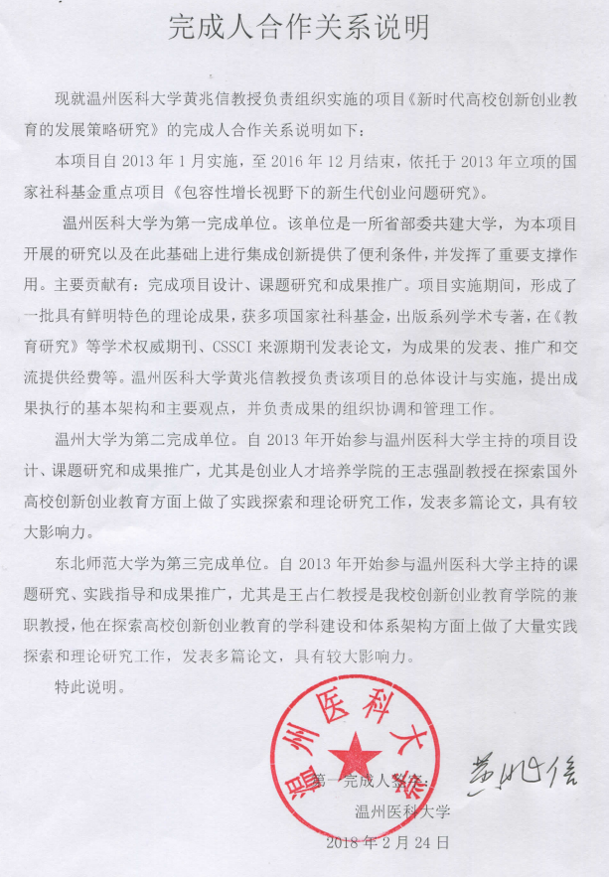

十、主要知识产权证明目录（不超过12件）：
授权项目名称 | 知识产权类别 | 国别 | 授权号 | 发明人 | 权利人

十一、主要论文、专著目录（不超过10篇）
作者 | 论文专著名称/刊物 | 年卷页码  (X年X卷X页) | SCI他引次数 | 他引  总次数
黄兆信 | 众创时代高校创业教育新探索/《中国社会科学出版社》 | 2016年 |  | 0
黄扬杰 | 大学学科组织的学术创业力研究/《中国社会科学出版社》 | 2016年 |  | 0
黄兆信；罗志敏 | 多元理论视角下高校创业教育的发展策略研究/《教育研究》  ①《新华文摘》全文转载  ②《人大复印报刊资料》全文转载 | 2016, 37(11):58-64 |  | 19
黄兆信；曾纪瑞；曾尔雷 | 以岗位创业为导向的人才培养体系研究与实践——以温州大学为例/《教育研究》 | 2013,34(06):144-149 |  | 34
王占仁 | 中国高校创新创业教育的学科化特性与发展取向研究/《教育研究》  ①《新华文摘》全文转载 | 2016,37(03):56-63 |  | 36
王占仁 | “广谱式”创新创业教育的体系架构与理论价值/《教育研究》  ①《新华文摘》全文转载 | 2015,36(05):56-63 |  | 153
王志强 | 一体与多元:欧盟创业教育的发展趋势及其启示/《教育研究》 | 2014,35(04):145-151 |  | 30
王志强；黄兆信；李菲 | “创新驱动”战略下大学变革的内涵、维度与路径/全球教育展望》  ①《新华文摘》全文转载  ②《人大复印报刊资料》全文转载 | 2015,44(11):3-15 |  | 7
黄兆信；张中秋；赵国靖；王志强 | 英国高校创业教育的现状、特色及启示/《华东师范大学学报(教育科学版)》  ①《人大复印报刊资料》全文转载 | 2016,34(02):39-44+114 |  | 9
黄兆信,赵国靖 | 中美高校创业教育课程体系比较研究/《中国高教研究》 | 2015,(01):49-53 |  | 59

十二、知情同意证明（附扫描件）
